Lima Duarte, 25 de abril de 2024.

Requerimento nº 49/2024

Senhor Presidente da Câmara e
demais Vereadores.

O vereador que este subscreve no uso das atribuições que lhe são conferidas pelo Regimento Interno da Câmara Municipal e Lei Orgânica do município, vem Requerer a secretária de educação um pedido de explicações do porquê um aluno morador da fazenda Taquaraçu na estrada do Herculano no município do Souza tem que andar quase três quilômetros a pé para pegar o transporte escolar.

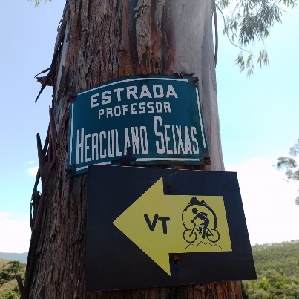

Sala das Sessões,

FABIO JUNIOR DA
SILVA / PMN
Vereador

